Проектъ

“Пока без названия”

**Работу выполнил:** В.А. Род

**Научный руководитель:** А.С. Байгашов

**Ссылки на работы:** их нет

**Аннотация**

В работе проведено исследование эффекта Доплера. Получены результаты, показывающие как, происходит процесс искривления синусоиды за счет того, что тело движется. Были смоделированы две синусоиды объединенные в одну, в результате чего получена демонстрация того, как график искривляется из-за того, что тело в движении. Построена зависимость λ (длина волны) от ν (частота).

**Введение**

Эффект Доплера, привлекает внимание людей с незапамятных времён. С развитием естественных наук оно перешло из категории(а почему когда Вася кричит во время бега, Петя слышит его тише, а я хочу его убить за то что он так громко орет), в разряд иллюстраций физических законов. Пожалуй, эффект Доплера это одно из самых наглядных доказательств вращения Земли вокруг Солнца

**Постановка задачи**

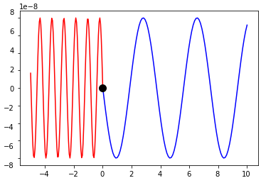Попытаться отмыться от прошлого говна и напомнить, что Максим не получает стипу за регион, но нахуя-то меня угнетает.

**Ну** **формулы (некоторые для объема):**

$$λ= \frac{2π(c-v)}{ω_{0}}$$

$$ω_{0}=2πν$$

$$Δλ=λ-λ_{0}$$

$β= \frac{λ-λ_{0}}{λ_{0}}$**; $β≪1$; $Δλ≪λ_{0}$**

$$y\left(t\right)=A*\sin{(f*t)}$$

**Заключение и перспективы**

Проведённое исследование наглядно продемонстрировало возможности языка Python и его библиотек по численному моделированию эффекта Доплера. Было показано, что изменение частоты и скорости меняет расстояние между гребнями волн.

В перспективе заставить все это дело двигаться попутно меняя частоту и длину волны. А также допилить это в Релятивистском виде. Или приплести красное смещение

**Приложения**

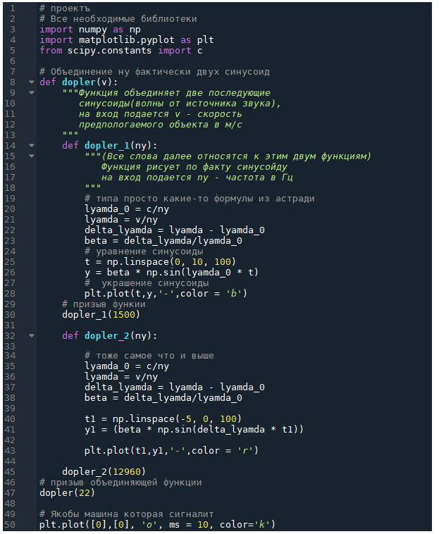Листинг кода решения задачи: